K.3. OŠ
1 bod
3.1. U kojem ćete slučaju prilikom unošenja podataka za količinu oborina unijeti opciju
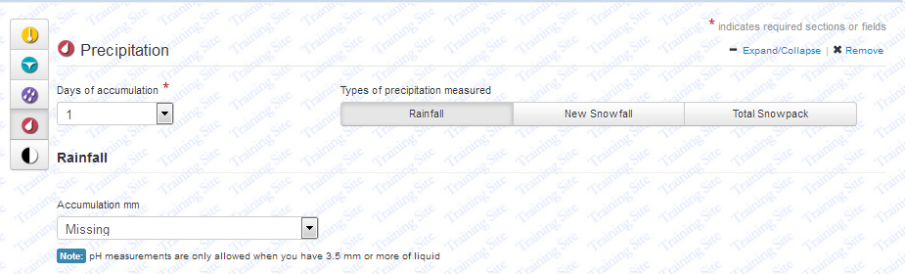
„ Missing „?

Odgovor: Ukoliko je bilo oborina, ali je prolivena ili je izgubljen podatak o količini.

3.2. 2 boda
Kod definiranja mjerne postaje, potrebno je upisati naziv mjerne postaje i koordinate (geografsku širinu, dužinu i nadmorsku visinu) i kojim ste uređenjem izmjerili koordinate.
GPS uređajem ste izmjerili geografsku širinu ( 45⁰,5′,31″ N) i geografsku dužinu ( 14⁰ ,7′,25″ E).
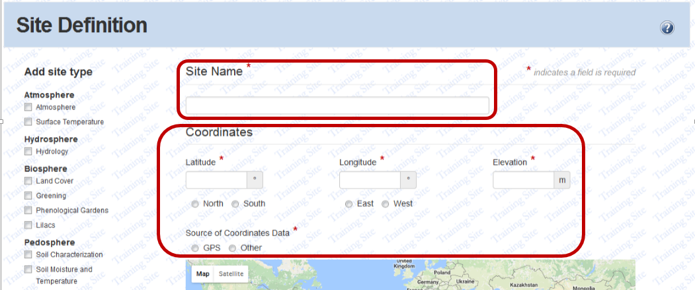
Što ćete unijeti kao podatak u „Latitude“ i „Longitude“?
(jedan točan odgovor 1 bod, oba točna odgovora 2 boda)
Odgovor: Latitude: 45.09194 Longitude: 14.12361
K.T.3.3.
Promotrite graf 1. i odgovorite na pitanja. 3 boda
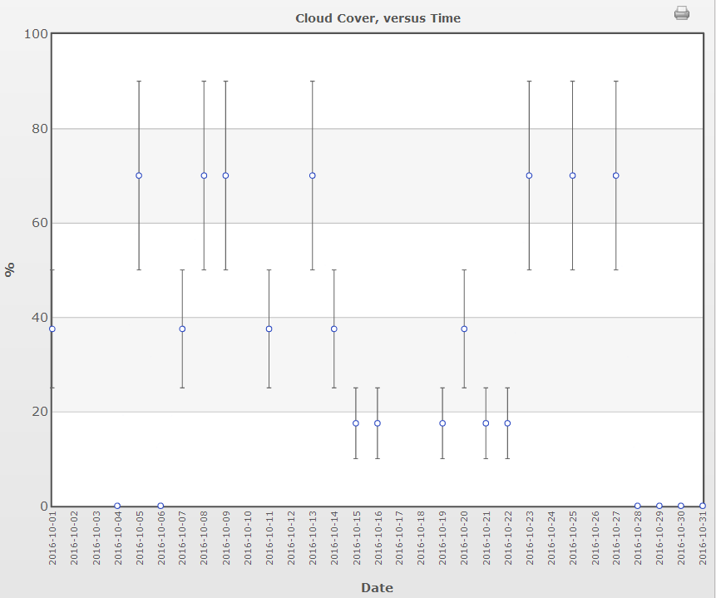

Graf 1. Podaci o postotku naoblake tijekom 2016. godine
A) Navedi koliko je dana na ovoj postaji nebo prema GLOBE protokolu obilježeno kao:
( 2 boda za sve točno riješeno, 1 bod za 4 , 0,5 za 3 točna odgovora) ( 2 boda)
a) Few  (1-10%) | b) Isolated  (10-25%) | c) Scattered  (25-50%) | d) Broken  (50-90 %) | e) Overcast  ( 90-100%)
0 | 5 | 5 | 7 | 8

B) Na ovoj je postaji mjereno svakodnevno. Koristeći graf očitaj koliko je dana tijekom prikazanog perioda bilo potpuno vedro/bez oblaka i koji su to dani. ( 1 bod)
( Broj dana i datume upišite u listu za odgovore)
Odgovori : 6 vedrih / bez oblaka dana.
datumi : 4.10., 6.10.,28.10.,29.10.,30.10.,31.10.
( 1 bod za sve točne odgovore, 0,5 boda za četiri točna odgovora)

K.T.X.4. 2 boda
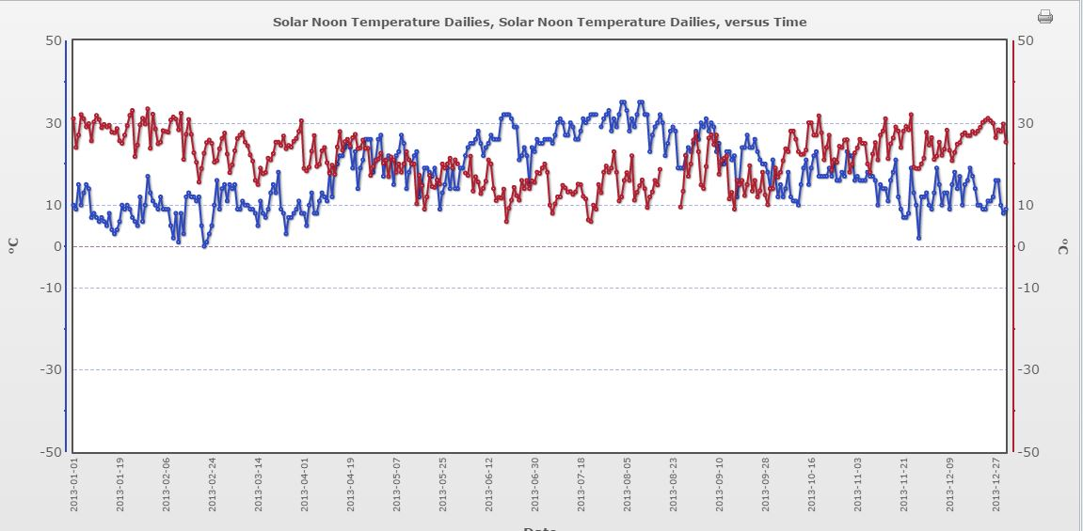
Promotrite graf koji prikazuje trenutne temperature izmjerene u solarno podne ( Solar Noon Temperature Dailies) kroz godinu dana za dvije škole.

Graf 1. Podaci o trenutnoj temperaturi izmjerenoj u solarno podne ( Solar Noon Temperature Dailies) kroz godinu dana
Iz prikazanih podataka odredite:
- Očitaj sa crvenog grafa u kojemu je mjesecu zabilježena najviša temperatura u solarno podne.
siječanj
- Škola označena crvenom bojom grafa nalazi se na južnoj polutci.
(Escuela Primaria Particular Incorporada N°1345 Nuestra Señora del Carmen – Argentina)
- Očitaj sa plavoga grafa u kojemu je mjesecu zabilježena najviša temperatura u solarno podne
kolovoz
- Škola označena plavom bojom grafa nalazi se na sjevernoj polutci..
(Srednja skola Mate Blazine Labin- Croatia)
( Za svaki točan odgovor pod A,B,C,D po 0, 5 bodova)

K.T.3.5. 2 boda
Na karti je prikazan broj podataka koje su pojedine škole unijele u GLOBE bazu tijekom godinu dana.
- O kojoj se vrsti podataka radi (koji je to GLOBE protokol), očitajte s vizualizacije, a na list za odgovore unesite hrvatski naziv za tu vrstu mjerenja broj unesenih podataka za oborinu/ padaline
- Koliko je podataka ( raspon) unijela škola iz Rijeke? Odgovor: 251-1000
